附件2
科技业务管理系统打印教师科研业绩操作指南
科技业务管理系统打印教师科研详情清单流程
（二级单位管理员）

1.打开暨南大学官网https://www.jnu.edu.cn/；
2.从“新门户”进入， 输入门户的账号密码登录；
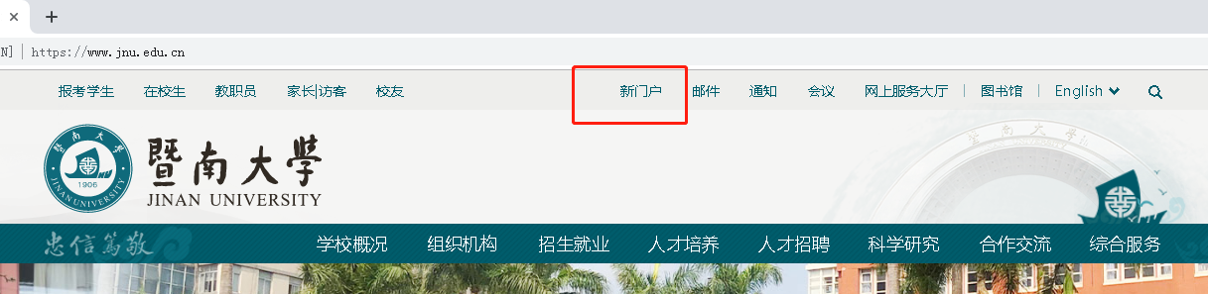

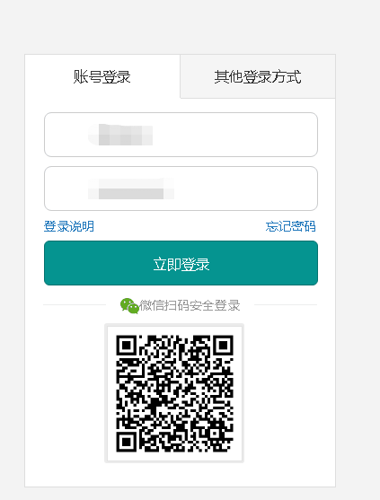
3.点击“科技业务系统→进入服务”，登录科技业务系统。
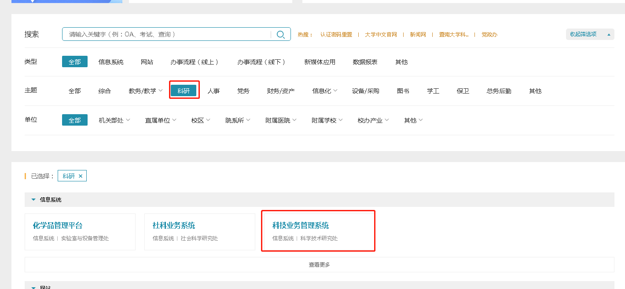
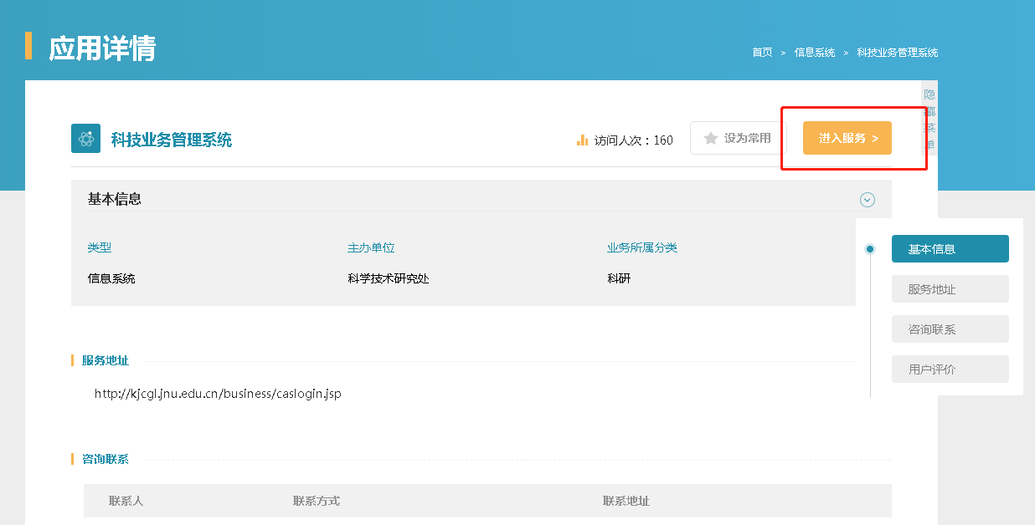
4、 进入科研队伍--人员列表， 选择相应的科研人员， 点击科研详情栏中的查看按钮（说明：1、 只有学院院系级管理员有这个权限， 一般是学院主管科研副院长、 教科办主任和科研秘书；2、 院系管理员的系统界面可能与下面的图片有些差异。）

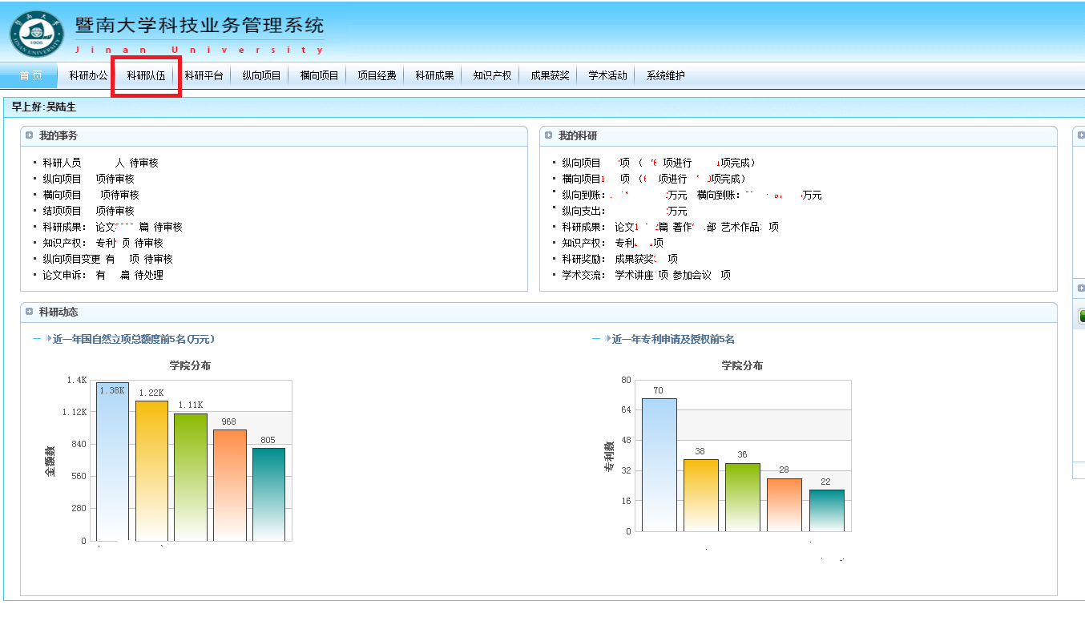

5、弹出科研详情页面，根据要求选择开始时间和结束时间，审核状态选择学校通过；然后点击 查询 按钮，得到查询结果；然后再点击 打印按钮， 进入打印环节。
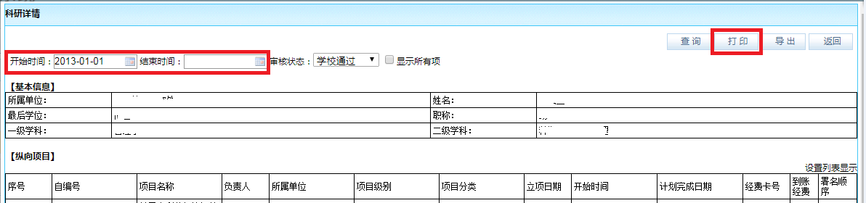

6、点击打印， 完成科研详情的打印。（建议用360浏览器兼容模式，选择IE10及以下内核）
